Face Recognition

Facial Trait Code

1. Work flow
2. Parameters and Methods discussion
3. Clustering Method

以下比較三種Clustering的方法:

1. FJ algorithm
2. Generalized EM
3. Using all ExtId as a single cluster

在LDA = 6, PCA = (50, 100, 150, 200, 250), 得到的結果如下

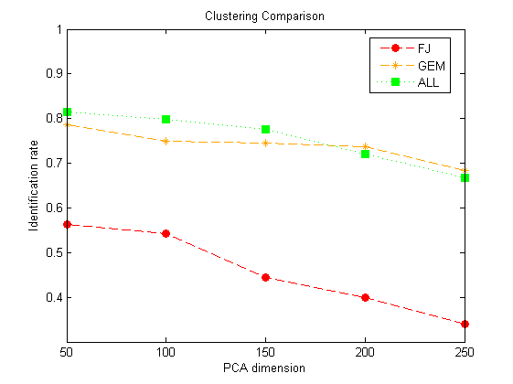

由上圖我們可知, 最好的方法是使用全部的Extraction Set中的unique id

當作一個cluster (以下簡稱 ALLCluster); 接著是Generalized EM, 只與最好

的方法差距不到5%的Accuracy; 最後是FJ algorithm, 與其他的方法相比,

FJ algorithm的辨識率差距甚大. 原因可能是Extraction Set不夠大, 使得能

找到的Cluster數比GEM (平均20個clusters), AllCluster (271 clusters)來得

少, Facial Trait Code能表示的Faces 數也相對得少. 因此有較低的準確率

1. PCA and LDA Dimension

以下比較PCA dimension (50:50:250) 和 LDA dimension (2~8) , 在AllCluster和 GEM的Cluster方法中, 對準確率的影響

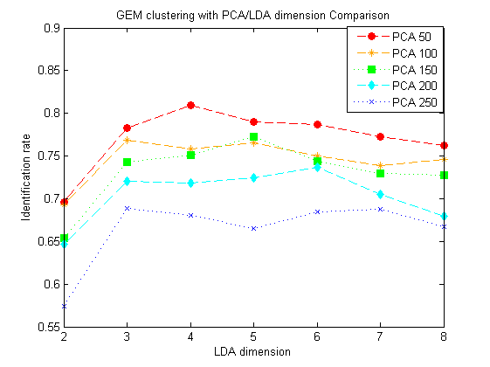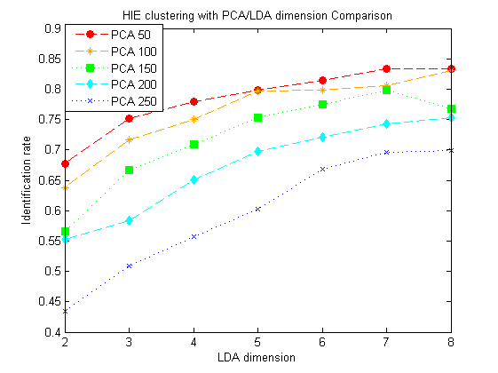

由上面的圖表可知, 對於PCA來說, AllCluster和GEM大致都是dimension越低越好, 與eigen/fisher face的結果有些不同. 原因可能是因為FTC的方法只使用部分的人臉, 所以當dimension越大的時候, 加入Variance 不佳basis的機率也越大. 但目前對於不同大小的patch, PCA的dimension大小都是一樣的. 也許future work還可以對於這個參數調整

而對LDA來說, 在GEM中LDA的 basis並沒有越多越好, 可能的原因是當dimension太大, 找到的Cluster數也隨之越低. 這也可以與AllCluster的方法做比較, 在AllCluster中由於Cluster數是固定的, Accuracy大致也隨著LDA增加而增加. 另外一個原因是這次的database不夠大, 也許LDA的basis數在3~7個就很足夠了. 與PCA相同的是, 目前不同大小的patch都是使用相同的LDA basis個數, future work也可以針對這裡調整

1. SVM Parameters

這邊使用的SVM library 是林智仁老師實驗室的libsvm matlab版本. 先把data和label設好之後, 決定參數 gamma, cost, kernel function type等等, 就可以train出一個model, 來對每筆test data做label prediction. 由此可知, 怎麼決定svm的參數是很重要的. 由於不考慮training的時間, 我們使用較複雜的rbf kernel, 而 cost 和 gamma的部分, 我們對每一種(gamma, cost), 做Cross Validation之後, 取較高的accuracy當作最好的參數. 由於在matlab版本中, libsvm並未提供像C版本中找尋參數如grid.py, easy.py之類的工具, 所以我們自己implement了一個類似grid.py的matlab版本, 來找尋參數. 另外, 如果data沒有做適當的normalize, 參數的範圍會比較大, 搜尋起來也相對困難. 因此, 我們也implement了一個類似svm-scale.c的matlab程式, 對所有data的每一個dimension去 normalize 到 [-1,1] 之間. 另外一個影響Cross Validation的好壞是要切成幾個fold, 在這邊為了節省時間但又不失去Cross Validation的意義, 我們取5 folds.

以下是對patch (1,1,80,100)做 (g,c) in [-10 -6 -2 2 6] x [-3 0 3 6 9] 這25個參數的average accuracy of 5-fold cross validation

….圖….

由以上的圖可知, SVM parameter對Accuracy 的影響很大, 所以Cross Validation的重要性也不言而喻了

1. Illumination Normalization

由於illuminance probeset中, pixel的亮度可能與Extraction Set的差距過大進而影響辨認的結果, 於是我們試了以下幾種normalization 的方法

1. 127-mean, 10-std
2. 127-mean, 5-std
3. adaptive histogram equalization

對illuminance probeset的結果如下

….圖….

從圖中可知, XmeanYstd的方法明顯優於adaptive histogram equalization. 但其實adaptive histogram equalization 還有許多參數可以調, 所以future work也可以從這裡做調整

1. Image and Patch Scaling

考慮到patch size的大小, 是否會對辨認的結果產生影響, 於是我們把所有的image和 patches, 分別 scale 0.6~1.4倍, 得到的結果如下

…..圖…..

由上圖可以看到, 適當的改變scale, 可以在Neutral probe set和Illumination probe set增加一些Accuracy, 但是對於Pose probe set, 改變scale也讓Accuracy下降不少, 所以scaling的影響有好有壞

1. Number of Patch Using

考慮所有63個patches, 是否有可能在後面幾個patches, 因為redundancy讓discrimination下降, 而影響辨識率呢?? 因此我們對patch number做討論, 結果如下:

…..圖…..

由上面的結果, Accuracy大致會隨著patch的數目增加而增加, 但並不是遞增, 中間的確發生了我們想的結果. 但大抵上來說, 使用所有的patch正確率都是前三名左右

1. Different Probe Sets

這次project總共有4組不同的probe set. 而probe set的不同, accuracy自然也會不同. 如同前面所述, illumination normalization 對illumination set的影響最大, 而image and patch size scaling對各個set的影響也不同, 因此我們討論這四組probe set對整體accuracy的影響

…..圖…..

從上圖可知, Pose Set 在所有參數中, Accuracy都是最後一名的probe set, 而Expression Set大概都是第3名左右. Neutral Set和Illumination Set則是互有領先. 如何去增加Pose Set和 Expression Set的Accuracy, 也是future work可以努力的方向

1. Our Own Best Patches

除了助教所給的63 best patches, 我們也自己Implement了paper上的Facial Trait algorithm, 找出我們自已最好的best patches. 比較的結果如下

…..圖…..

由上圖可知, 在使用63個patch的時候, 辨識率的差異是不相上下, 但令人訝異的是, 不同於paper上report的結果, 辨識率到使用256個patches的時候還一直上升, 也就是說, 最後用256個patches的辨識率, 會比63個patches高上1~3%左右. 可能的原因有下列幾個

1. 在FTC中, 我們使用的參數和助教的不太一樣
2. 這次的Training set數目比Paper上的還要小

所以最後我們選擇我們自己找出的patches, 底下是兩256個patch的位置

…..圖…..

1. Verification
2. Speed and Environment

我們implement的環境是在64bit的linux工作站上, 使用matlab開發程式

目前的FTC的速度大概是1.05 sec / 張

詳細速度的report如下

…..圖…..

1. Conclusion

在我們做這些討論之後, 發現由於FTC使用了很多不同的方法, 如Clustering, SVM, PCA, LDA…等等, 可以討論的地方也相對其他方法多. 尤其是一兩個參數不同, Accuracy往往會有3~5%的差異, ROC也有些許的不同, 使得我們必須討論所有可能的參數. 但是FTC的training時間比PCA, LDA相對的緩慢, 大概4,5個參數就需要半天~一天的時間. 但是就像paper上所說的, 在Verification方面, PCA和LDA是很難匹敵的, 所以tune這些參數也是很有幫助. 在future work上, 我們可以把參數的討論範圍, 從對所有的patch, 縮小到對每一個patch. 另外還可以去試Hierarchical 或其他的Clustering方法, 相信也對Accuracy有不同的影響